  POWER YOGA !!!  Power yoga - силовая йога -  функциональная тренировка всего тела,  выстроена как любая тренировка, т.е. есть формат.  Динамичная, интенсивная йога.  Минимум противопоказаний, нет возрастных ограничений.  Занятия Power yoga -  на физиологическом уровне улучшают здоровье,  развивают - силу, гибкость, плавность и связанность движений, выносливость к физическим нагрузкам;  улучшают психологическое состояние, оказывают благотворное воздействие на функциональные системы организма.    Разрешите себе практиковать йогу –  это позволит улучшить состояние тела, ума и духа.  Мы ждём Вас на наших занятиях !!!  Наш адрес:  М-он Первомайский  Ул.АФАНАСЬЕВА, Д.8  спортклуб альфа  в случае возникающих вопросов звоните  по тел. 8-950-1008-108 | Расписание занятий  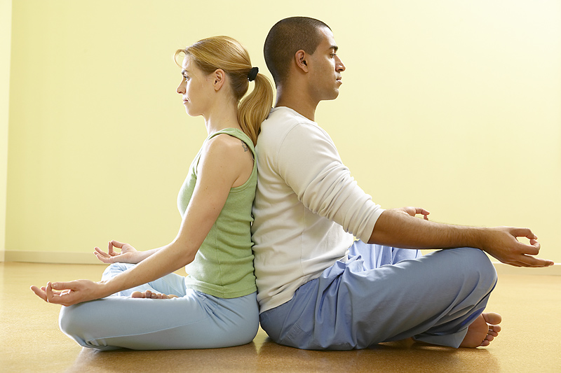  (может меняться, уточните):  ДНИ НЕДЕЛИ ЗАНЯТИЙ  - Понедельник  - Среда  - Пятница  ВРЕМЯ ПРОВЕДЕНИЯ ЗАНЯТИЙ  (может меняться, уточните):  - С 21:00 до 22:00 часов  Занятие длится около одного часа.  Стоимость абонЕмента для занятий в группе:  Три занятия в неделю – 1200 руб/мес;  Два занятия в неделю – 1000 руб/мес;  Стоимость разового занятия - 140 руб.  Не забудьте удобную форму для занятий.  Тело должно чувствовать себя свободным в движениях.  Сменная обувь для занятий не нужна:  мы занимаемся босиком на специальных ковриках.

